светильники общего назначения стационарные, ТМ “FERON”, серии ML
модели: ML1861, ML1862, ML1863, ML1871, ML1891
Инструкция по эксплуатации технический паспорт
- Назначение изделия
- Данные светильники ТМ “FERON” предназначены для общего и декоративного освещения жилых и общественных помещений, подсветки полок и ниш, освещение торговых витрин, освещения гостиных, спален, кухонь и пр.
- Светильники устанавливаются накладным монтажом на плоскую поверхность из нормально воспламеняемого строительного материала.
- Светильники предназначены для использования с лампами с цоколем GU10, рассчитанными для использования в сетях переменного тока с номинальным напряжением 230В, и имеющими мощность, не превышающую 35Вт.
- Лампа не входит в комплект поставки.
- Светильники предназначены для использования только внутри сухих отапливаемых помещений.
- Технические характеристики
Модель | ML1861 | ML1862 | ML1863 | ML1871 | ML1891
Напряжение питания | 230В/50Гц
Патрон | GU10
Количество плафонов | 1 | 2 | 3 | 1 | 1
Максимальная мощность лампы | 35Вт | 2х35Вт | 3х35Вт | 35Вт | 35Вт
Температура окружающей среды | 0°С... +40°С
Относительная влажность | не более 75%
Класс защиты от поражения электрическим током | I
Материал корпуса | Алюминий, покрытый порошковой краской
Угол поворота в горизонтальной плоскости | 350°
Угол поворота в вертикальной плоскости | 90°
Степень защиты от пыли и влаги | IP20
Климатическое исполнение | УХЛ4
Цвет корпуса | См. на упаковке
Габаритный размер | См. на упаковке
- Комплектность
- Светильник
- Инструкция по эксплуатации
- Монтажный комплект
- Упаковка
- Монтаж и подключение
- Извлеките светильник из упаковки, проведите его внешний осмотр.
- Обесточьте и подготовьте к подключению кабель питающей сети. Подведите питающий кабель к месту установки светильника.
ML1861 | ML1862
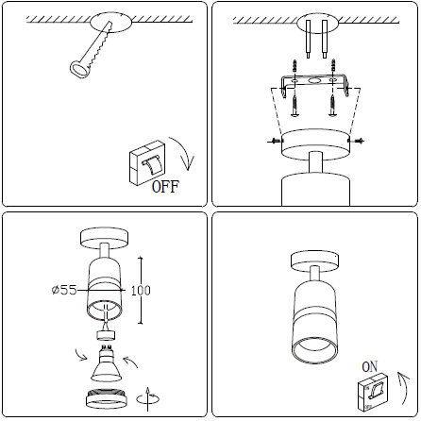 | 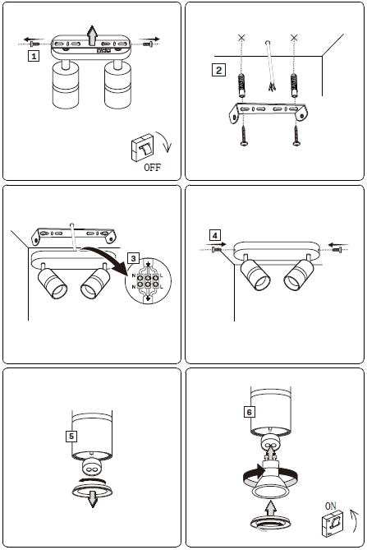
ML1863 | ML1871
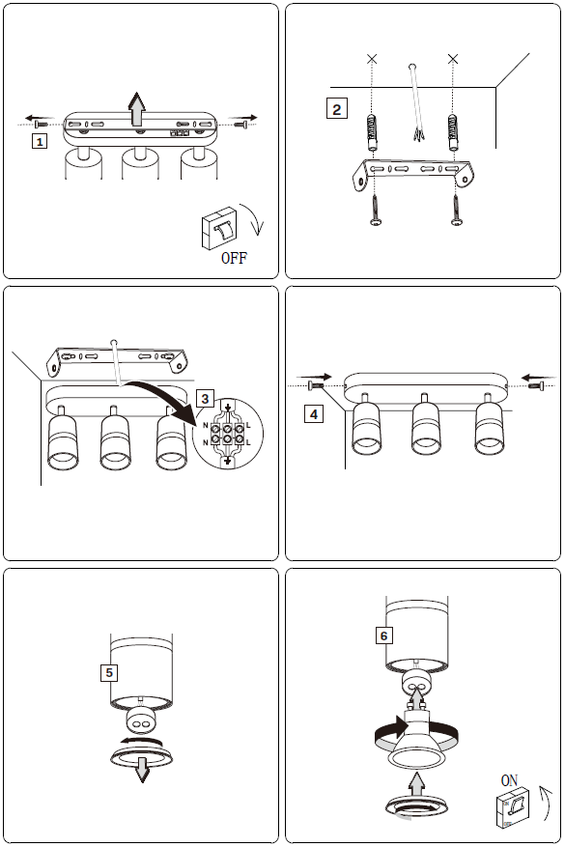 | 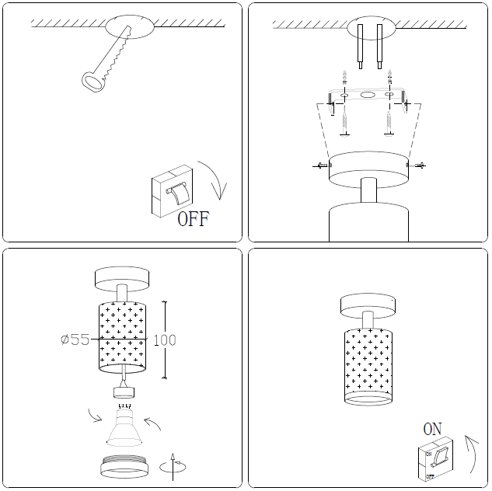
ML1891
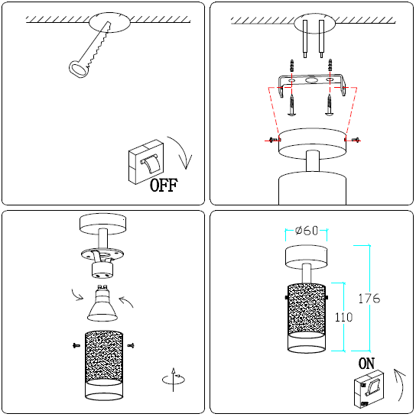
- Выполните разметку потолка и подготовку монтажных отверстий в соответствии с установочными размерами светильника.
- Закрепите монтажную скобу к установочной поверхности с помощью саморезов.
- Подключите питающий кабель сети к проводам питания светильника.
- Закрепите светильник на монтажной скобе.
- Открутите корпус светильника (кольцо), вставьте лампу в светильник и закрутите корпус светильника (кольцо) обратно.
- Включите питание.
- Обслуживание и ремонт
- Все работы по обслуживанию светильника осуществлять только при выключенном электропитании.
- Протирку светильника от пыли производить мягкой тканью по мере необходимости. При загрязнении светильника использовать растворитель запрещено, используйте влажную тряпку или обычный ластик.
- Замену лампы осуществлять по мере необходимости.
- Возможные неисправности
Неисправность | Причина появления | Способы устранения
Светильник не работает | Отсутствие напряжения в сети | Восстановите напряжение в сети
Светильник не работает | Вышла из строя лампа | Замените лампу
Светильник не работает | Обрыв контакта, нарушена целостность кабеля питающей сети | Проверьте подключение и целостность изоляции питающего кабеля
Светильник не работает | Неправильное подключение | Проверьте схему подключения, при необходимости исправьте неисправность.
Если после произведенных действий светильник не загорается, то дальнейший ремонт не целесообразен (неисправимый дефект). Обратитесь в место продажи светильника
- Меры безопасности
- Все работы со светильником осуществлять только при отключенном электропитании.
- Светильники предназначены для использования только внутри помещений.
- Установочные и электротехнические работы со светильником должны осуществлять лица, имеющие необходимые группы допуска по электробезопасности.
- Не использовать светильник, в случае если нарушена целостность изоляции кабеля питающей сети.
- В светильник можно устанавливать только те тип и мощность ламп, которые указаны в данной инструкции.
- Хранение
Светильники хранятся в картонных коробках в ящиках или на стеллажах в сухих отапливаемых помещениях.
- Транспортировка
Светильник в упаковке пригоден для транспортировки автомобильным, железнодорожным, морским или авиационным транспортом.
- Сертификация
Продукция сертифицирована на соответствие требованиям ТР ТС 004/2011 «О безопасности низковольтного оборудования», ТР ЕАЭС 037/2016 «Об ограничении применения опасных веществ в изделиях электротехники и радиоэлектроники». Продукция изготовлена в соответствии с Директивами 2014/35/EU «Низковольтное оборудование».
- Информация об изготовителе и дата производства
Сделано в Китае. Изготовитель: «NINGBO YUSING LIGHTING CO., LTD» Китай, No.1199, MINGGUANG RD.JIANGSHAN TOWN, NINGBO, CHINA/Нинбо Юсинг Лайтинг, Ко., № 1199, Минггуан Роуд, Цзяншань Таун, Нинбо, Китай. Филиалы завода-изготовителя: «Ningbo Yusing Electronics Co., LTD» Civil Industrial Zone, Pugen Village, Qiu’ai, Ningbo, China / ООО "Нингбо Юсинг Электроникс Компания", зона Цивил Индастриал, населенный пункт Пуген, Цюай, г. Нингбо, Китай; «Zheijiang MEKA Electric Co., Ltd» No.8 Canghai Road, Lihai Town, Binhai New City, Shaoxing, Zheijiang Province, China/«Чжецзян МЕКА Электрик Ко., Лтд» №8 Цанхай Роад, Лихай Таун, Бинхай Нью Сити, Шаосин, провинция Чжецзян, Китай. Уполномоченный представитель в РФ/Импортер: ООО «СИЛА СВЕТА» Россия, 117405, г. Москва, ул.Дорожная, д. 48, тел. +7(499)394-69-26.
Дата изготовления нанесена на корпус светильника в формате ММ.ГГГГ, где ММ – месяц изготовления, ГГГГ – год изготовления.
- Утилизация
Светильник не содержит в своем составе токсичных и дорогостоящих материалов. По окончании срока эксплуатации светильник следует разобрать по типу материалов и утилизировать как твердые бытовые отходы.
- Гарантийные обязательства
- Условия гарантии на светильник уточняйте на месте продажи товара. Максимальный срок гарантии на светильник 2 года (24 месяца) с момента продажи. Гарантия предоставляется на внешний вид и работоспособность светильника, при условии эксплуатации светильника с указанным в данной инструкции типом ламп.
- Гарантийные обязательства осуществляются на месте продажи товара, Поставщик не производит гарантийное обслуживание розничных потребителей в обход непосредственного продавца товара.
- Началом гарантийного срока считается дата продажи товара, которая устанавливается на основании документов (или копий документов) удостоверяющих факт продажи, либо заполненного гарантийного талона (с указанием даты продажи, наименования изделия, даты окончания гарантии, подписи продавца, печати магазина).
- В случае отсутствия возможности точного установления даты продажи, гарантийный срок отсчитывается от даты производства товара, которая нанесена на корпус товара в виде надписи, гравировки или стикерованием.
- Если от даты производства товара, возвращаемого на склад поставщика прошло более двух лет, то гарантийные обязательства НЕ выполняются без наличия заполненных продавцом документов, удостоверяющих факт продажи товара.
- Гарантия недействительна, если изделие использовалось в целях, не соответствующих его прямому назначению; дефект возник после передачи изделия потребителю и вызван неправильным или небрежным обращением, не соблюдением требований, изложенных в данной инструкции. А также, в случае воздействия непреодолимых сил (в т.ч. пожара, наводнения, высоковольтных разрядов и молний и пр.), несчастным случаем, умышленными действиями потребителя или третьих лиц.
- Срок службы 5 лет.

